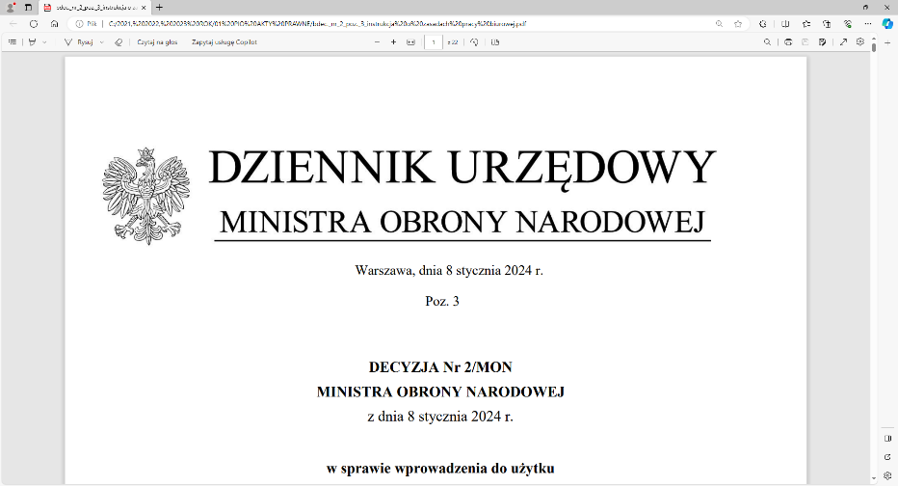

**4 Regionalna Baza Logistyczna**

*im. gen. broni Tadeusza Jordan-Rozwadowskiego*

**wz Komendant**

**płk Jacek Szmalenberg**

T: 2612 (B5)

Wrocław, dnia 05 maja 2025 r.

**https: //platformazakupowa.pl/pn/4rblog**

**Dotyczy**: zmiana treści SWZ w postępowaniu o udzielenie zamówienia publicznego, którego przedmiotem jest: **DOSTAWA SPRZĘTU SŁUŻBY ZYWNOŚCIOWEJ**

**nr sprawy: MAT/73/AW/2025**

Działając na podstawie art.137 ust. 1 ustawy Pzp Zamawiający zmienia treść SWZ oraz udostępnia dokonaną zmianę na stronie internetowej prowadzonego postępowania zgodnie z art. 137 ust 2 Ustawy Pzp

1. W rozdziale **9 SWZ** zmienia się pkt **9.1 SWZ**, który otrzymuje brzmienie:

„Wykonawcy będą związani złożoną ofertą począwszy od dnia upływu terminu składania ofert do dn. **08.08.2025 r**. (nie dłużej niż 30 dni od dnia upływu terminu składania ofert)”.

1. W rozdziale **13 SWZ** zmienia się pkt:

**- 11.1 SWZ,** który otrzymuje brzmienie:

„Oferty należy składać w terminie do dnia **13.05.2025r. do godz. 09:00.”**

**- 11.2 SWZ, ,** który otrzymuje brzmienie:

**„**Otwarcie ofert nastąpi niezwłocznie po terminie składania ofert tj. **w dniu 13.05.2025 r. o godz. 09:30** poprzez rozszyfrowanie ofert w platformie zakupowej Zamawiającego, nie później niż następnego dnia po dniu, w którym upłynął termin składania ofert”.

**Treść zmian stanowi integralną część SWZ i należy ją uwzględnić podczas przygotowywania ofert.**

**wz Komendant**

**4 Regionalnej Bazy Logistycznej**

/-/płk Jacek SZMALENBERG

Anna WALENTa

tel: 261 651 083

e-mail: [4rblog.przetargi@ron.mil.pl](mailto:4rblog.przetargi@ron.mil.pl)

4 Regionalna Baza Logistyczna ul. Pretficza 24-28

tel: 261 651 080 50- 984 Wrocław

e-mail: [4rblog.przetargi@ron.mil.pl](mailto:4rblog.przetargi@ron.mil.pl)